征信异议申请流程
如您认为我行报送至金融信用信息基础数据库的征信数据信息存在错误、遗漏的，您可向我行线下营业网点提出异议申请。异议申请全流程如下：
1、准备申请材料
首先，您需要准备以下申请材料，包括但不限于您的身份证明、异议申请表、相关证明材料等。异议申请表应当完整填写表内所有必填项，并在表中明确说明异议的具体事由。如有其他相关证明材料也可一并提供。身份证明材料要求如下：
个人客户：请提供本人有效身份证件原件及复印件。
企业客户：如申请人为企业法定代表人，请提供本人有效身份证件原件及复印件、企业营业执照原件及复印件。如申请人为企业法定代表人委托办理企业征信异议处理的代理人，除上述身份证明材料以外，还需提供代理人的有效身份证件原件及复印件、以及企业法定代表人授权委托书原件。
2、提交异议申请
您可向我行所有线下营业网点提交您的异议申请。为了便于您的异议申请更高效的处理，建议您直接向您的业务办理机构提出异议申请，并递交申请材料。
我行将视接收到您递交的异议申请书面材料之日起，正式受理您的异议申请。
3、等待异议回复
提交异议申请后，请耐心等待我行核查回复，我行征信管理部门会由专人对您递交的申请材料及反馈事项进行核查确认。
4、获取处理结果
我行在完成内部核查确认后，将在受理异议申请之日起20日内联系您接收《异议回复函》，并向您回复异议处理结果。如您提出的异议信息经核实确实存在错误或遗漏的，我行将在回复核查结果的同时向金融信用信息基础数据库报送更正信息。
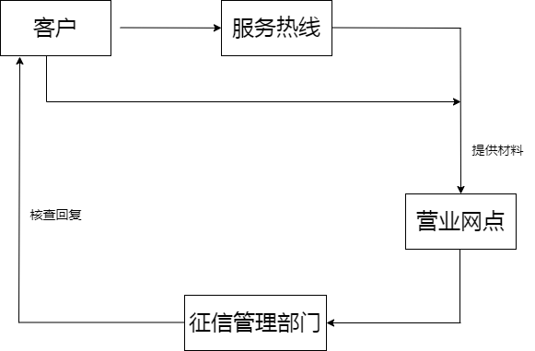
- 咨询方式
如您对您的征信报告内容存在疑问的可提前与您的业务经办客户经理沟通，或拨打我行服务热线0517-82993807进行咨询。

